**МУНИЦИПАЛЬНОЕ БЮДЖЕТНОЕ ОБЩЕОБРАЗОВАТЕЛЬНОЕ УЧРЕЖДЕНИЕ**

**«СРЕДНЯЯ ОБЩЕОБРАЗОВАТЕЛЬНАЯ ШКОЛА №3 С. ТОЛСТОЙ-ЮРТ»**

**ГРОЗНЕНСКОГО МУНИЦИПАЛЬНОГО РАЙОНА ЧР**

**МУНИЦИПАЛЬНИ БЮДЖЕТНИ ЮККЪЕРА ЮКЪАРДЕШАРАН УЧРЕЖДЕНИ**

**«ГРОЗНЕНСКИ К1ОШТАН ДОЙКУР-ЭВЛАРА №3 ЙОЛЧУ ЮКЪАРА ДЕШАРАН ШКОЛА»**

366013,ЧР, с Толстой-Юрт, ул Староюртовская, б/н Тел. 8(928) 944-65-15

e-mail: tolstoy-yurt-sosh3@mail.ru

МБОУ «СОШ №3 с.Толстой -Юрт »

Отчет по реализации Единой Концепции духовно-нравственного воспитания и развития подрастающего поколения

за 4 квартал 2016 г.

|  |  |  |  |  |
| --- | --- | --- | --- | --- |
| **Название и номер пункта квартального плана по реализации Концепции, утвержденного распоряжением руководителя Администрации Главы и Правительства ЧР** | **Целевая аудитория** | **Количество проведенных мероприятий** | **Количество задействованных участников** | **Место проведения мероприятий** |
| **Проведение мероприятий ,посвященных 65 летию первого Президента Чеченской Республики,Героя России А.А.Кадырова**  **«Кто они-последователи сунны?** | Школьники | 3 | 360 | МБОУ «СОШ №3 с.Толстой -Юрт » |
| **Проведение мероприятий по популяризации духовных ценностей чеченской Республики** | Школьники | 2 | 320 | МБОУ «СОШ №3с.Толстой -Юрт » |
| **Проведение мероприятий по профилактике ДДТТ**  **Проведение мероприятий по профилактике наркомании в молодежной среде** | Школьники  Школьники | 6  2 | 450  40 | МБОУ «СОШ №3с.Толстой -Юрт »  МБОУ «СОШ №3 с.Толстой -Юрт » |
| **Проведение мероприятий по профилактике терроризма и экстремизма** | Школьники | 3 | 70 | МБОУ «СОШ №3 с.Толстой -Юрт » |
| **Проведение мероприятий ,посвященных Дню матери** | Школьники | 1 | 350 | МБОУ «СОШ №3 с.Толстой -Юрт » |

123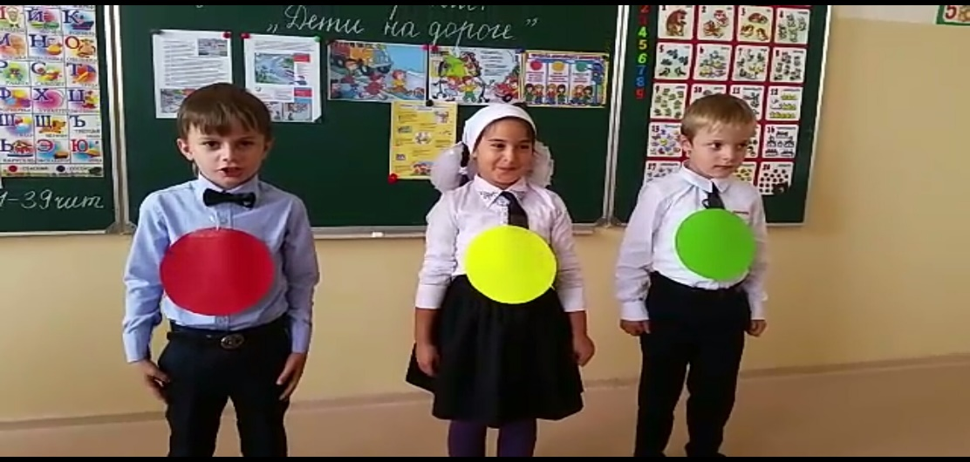

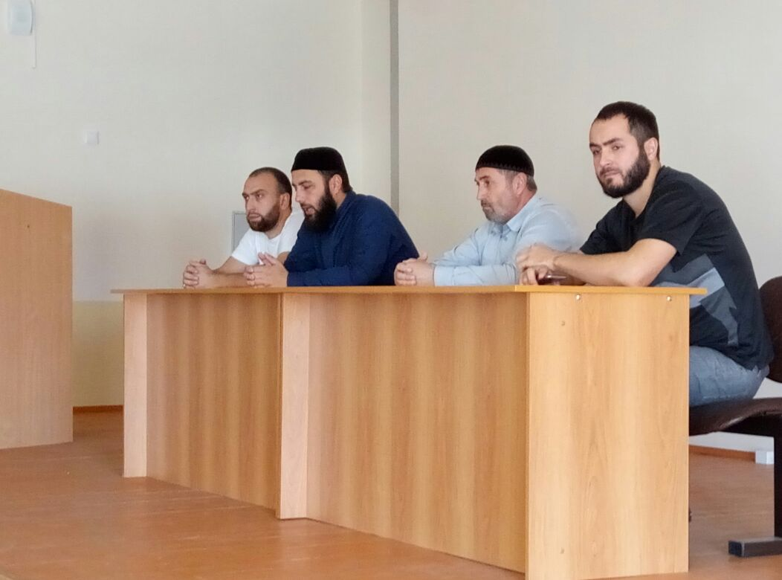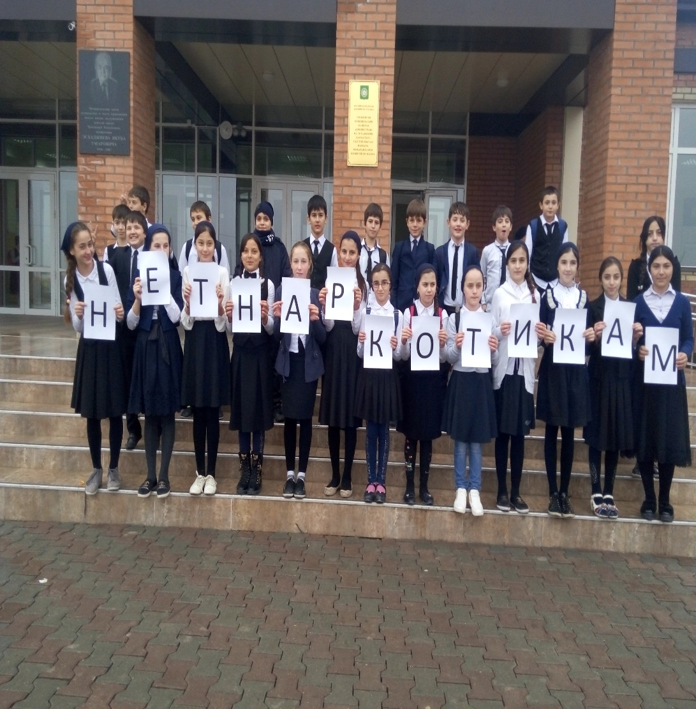

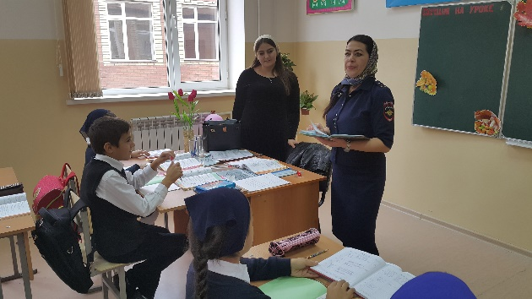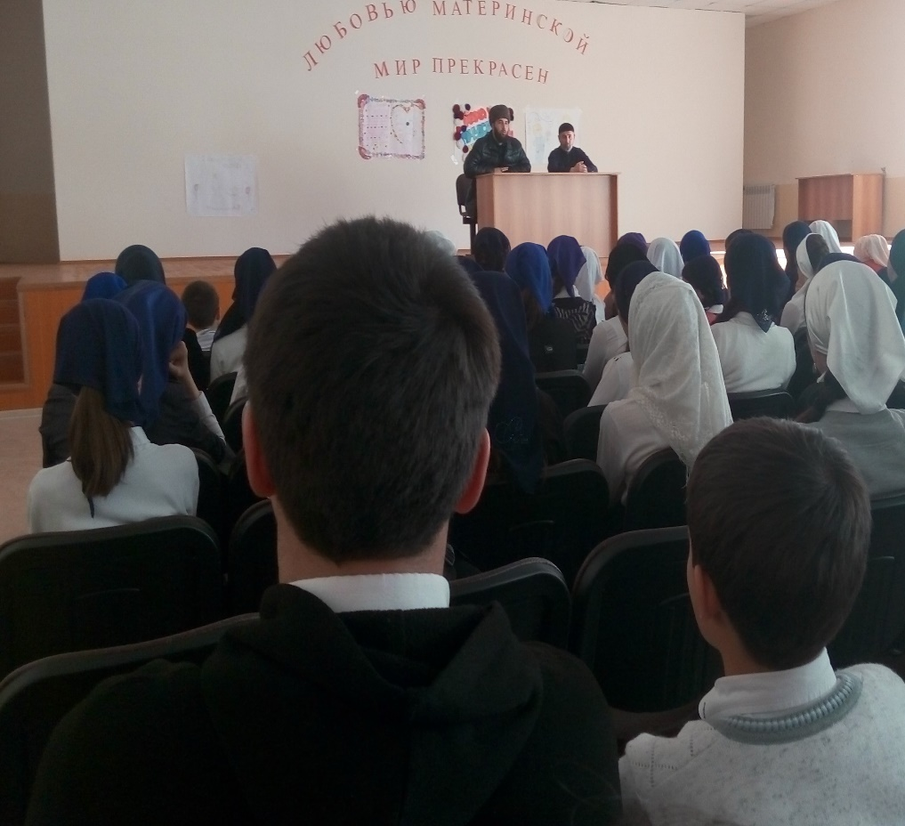

Педагог-организатор по ДНВ Хасуев Б.Х.